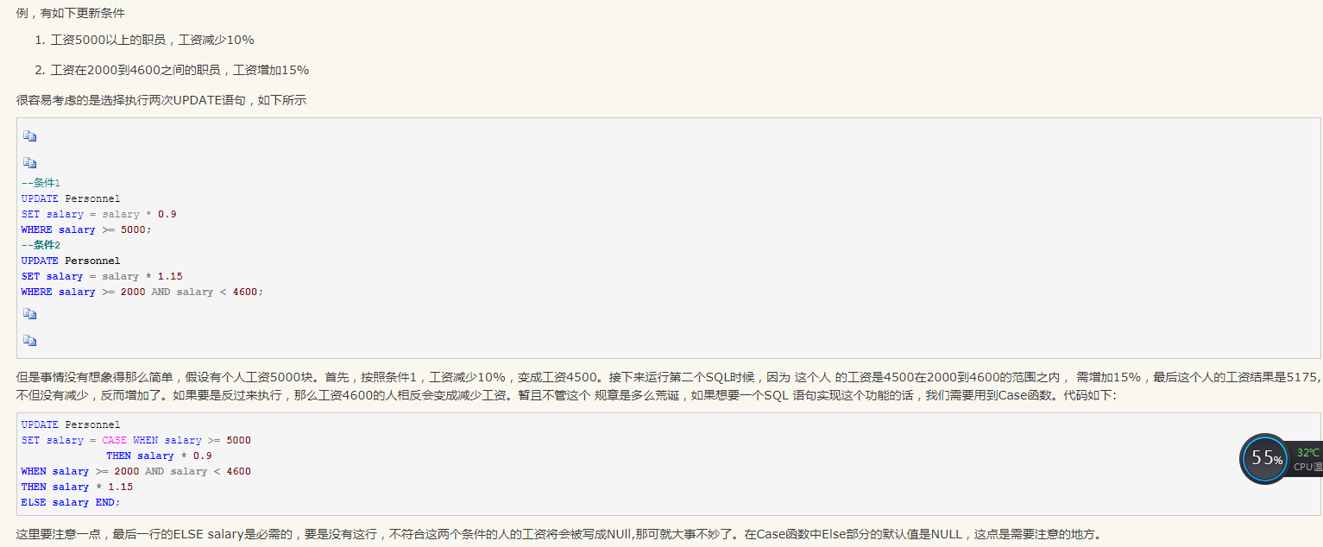

 select

 case

 when degree>90 then '优'

 when degree>=80 and degree<=90 then '良'

 when Degree>=60 and degree<80 then '及格'

 else  '不及格'

 end

 as 分数

 from score

* 1.子查询与外表的字段有关系时

select 字段1 , 字段2 from 表1 where exists (select 字段1 , 字段2 from 表2 where 表2.字段2 = 表1.字段2)

这时候，此SQL语句相当于一个关联查询。它先执行表1的查询，然后把表1中的每一条记录放到表2的条件中去查询，如果存在，则显示此条记录。

* 2.子查询与外表的字段没有任何关联

Select 字段1 , 字段2 from 表1 where exists ( select \* from 表2 where 表2.字段 = ‘ 条件‘)

在这种情况下，只要子查询的条件成立，就会查询出表1中的所有记录，反之，如果子查询中没有查询到记录，则表1不会查询出任何的记录。

当子查询与主表不存在关联关系时，简单认为exists只是一个条件判断，如果为true,就输出所有记录。如果为false则不输出任何的记录。